临时借用多媒体教室注意事项暨工作流程

一、注意事项
1. 申请人需提前一个工作日（学生社团活动不早于一周）提出借用教室申请，按下述工作流程办理。每周一至周五的上午工作时间内（8∶00-11∶30）到九教楼303办理教室借用手续。
2. 开展活动保证按学校规定的作息时间使用多媒体教室（周六、周日和法定节假日不开放）。严格按操作规程使用教室内多媒体设备。
3. 开展活动保持教室整洁，爱护教室设施，不在门窗、墙壁、黑板及课桌椅上粘贴纸张或饰品。使用完毕搞好教室卫生。
4. 不提倡在正常上课时间开展社团活动，原则上晚上有课的教学楼不借予开展社团活动。

二、工作流程
1. 申请人到教务处网页“下载中心”下载并填写《现代教育技术中心多媒体教室使用申请单》，注明活动类型、活动名称、活动内容、大约人数、使用教室时间，拟定地点，报经办人审核。
2. 经办人对活动内容的政治性、人员的安全性及教室仪器设备的使用负责，签字并盖章（单位公章）后报单位分管领导审批。
3. 单位分管领导签批后（大型活动批量借用教室需先交教务处教务科、考试中心会签）交现代教育技术中心办公室核对活动时间、地点是否与正常教学相冲突。如有冲突，反馈信息给经办人进行协商，修改确定活动的具体时间和地点。
4. 现代教育技术中心办公室将确定的活动具体时间和地点通知相应教学楼管理者。经办人将确定的活动具体时间和地点通知申请人。
5. 教学楼管理者、申请人按确定后的时间和地点安排活动。
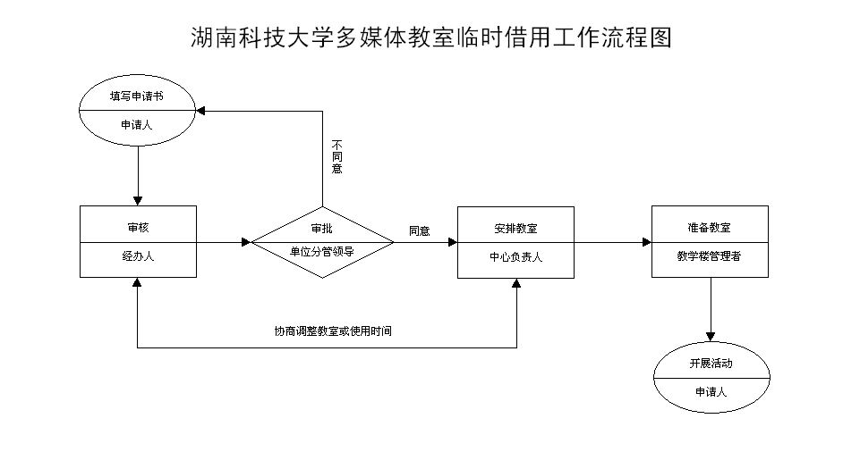
温馨提示：
请申请借教室的同学认真阅读上面的《临时借用多媒体教室注意事项暨工作流程》，按要求办理相关手续。特别注意：
1. 上午8∶00～11∶30办理借教室的手续，下午不办理。
2. 申请单要申请单位盖章，主管领导签字。
3. 申请教室地点需先上网，进入教务管理系统中，在“学生专区—学生选课—教室查询”栏查询空闲教室填上。
现代教育技术中心多媒体教室使用申请单
（2013年版）
申请单位名称
（盖 章）
申请人 |  | 姓 名 |  | 经办人  (在职职工) | 姓 名
 |  | 单 位 |  | 经办人  (在职职工) | 职务/职称
 |  | 联系电话 |  | 经办人  (在职职工) | 联系电话
活动类型 |  |  |  | 大约人数
申请使用教室时间 |  |  |  | 申请教室地点
申请人承诺 | 1. 保证按作息时间使用多媒体教室。  2. 正确使用教室内多媒体设备。  3. 保持教室整洁，爱护教室设施，不在黑板、大门或墙壁上粘贴纸张或饰品。使用完毕搞好教室卫生。  申请人签字： 日期：
活动名称及主要内容 | 活动名称：  活动内容：  经办人签字： 日期：  申请单位主管领导签字： 日期：
活动名称及主要内容 | 注意：主管领导及经办人对活动内容的政治性、人员的安全性负责并签字。
现代教育技术中心意见

